Τα νέα του Ανδρέα Ηλεκτρονικά.
Γεια σας παιδιά θα ‘θελα να σας δηλώσω ότι το Αχ αυτά τα έξι χρόνια είναι σε προχωρημένο στάδιο και έχω γράψει 16 σελίδες. Πέμπτη 25 Ιουνίου και ώρα 8:15 θα βγούνε αχ αυτά τα έξι χρόνια δηλαδή μια μέρα πριν την σχολική γιορτή. Αλλά όσα παιδιά πάνε την αντίθετη μέρα θα μάθετε τη γράφουν τη Παρασκευή μάλλον.
Εννέα είναι τα νέα κρούσματα κορωνοϊού στη χώρα μας, σύμφωνα με την ενημέρωση του ΕΟΔΥ. Ο συνολικός αριθμός των κρουσμάτων είναι 3.121, εκ των οποίων το 55.1% άνδρες αφορά άνδρες. 694 (22.2%) θεωρούνται σχετιζόμενα με ταξίδι από το εξωτερικό και 1775 (56.9%) είναι σχετιζόμενα με ήδη γνωστό κρούσμα.13 άτομα νοσηλεύονται διασωληνωμένοι. Η διάμεση ηλικία τους είναι 75 ετών. 4 (30.8%) είναι γυναίκες και οι υπόλοιποι άνδρες. To 76.9% έχει υποκείμενο νόσημα ή είναι ηλικιωμένοι 70 ετών και άνω. 116 ασθενείς έχουν εξέλθει από τις ΜΕΘ. Τέλος, δεν έχει καταγραφεί κανένας νέος θάνατος, ενώ έχουμε 183 θανάτους συνολικά στη χώρα. 56 (30.6%) γυναίκες και οι υπόλοιποι άνδρες. Η διάμεση ηλικία των θανόντων συμπολιτών μας ήταν τα 76 έτη και το 95.6% είχε κάποιο υποκείμενο νόσημα ή/και ηλικία 70 ετών και άνω.
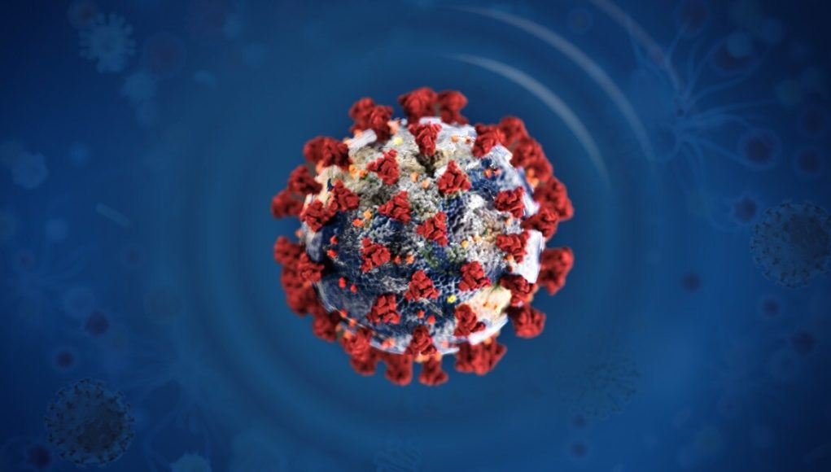

Τι ανοίγει..
Γεια σας παιδιά πάνε να δούμε τη ανοίγει σήμερα.
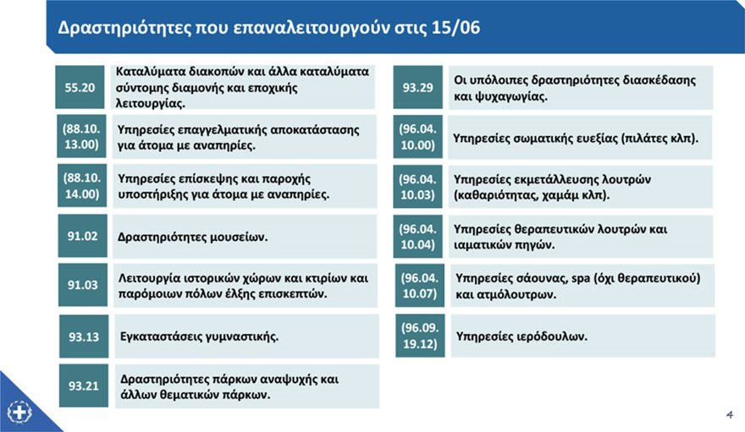
Δεν έχουν ανοίξει
Υπηρεσίες που παρέχονται από σχολικές καντίνες (κυλικεία)
Δραστηριότητες προβολής κινηματογραφικών ταινιών (σε κλειστούς χώρους)
Υπηρεσίες που παρέχονται από Κέντρα Ανοιχτής Προστασίας Ηλικιωμένων (ΚΑΠΗ)
Υπηρεσίες τυχερών παιχνιδιών τραπεζιού
Υπηρεσίες καζίνου
Υπηρεσίες χαρτοπαικτικής λέσχης
Υπηρεσίες ντισκοτέκ (χωρίς προσφορά ποτού ή φαγητού).
Αυτά ανοίγουν.
Παράξενα
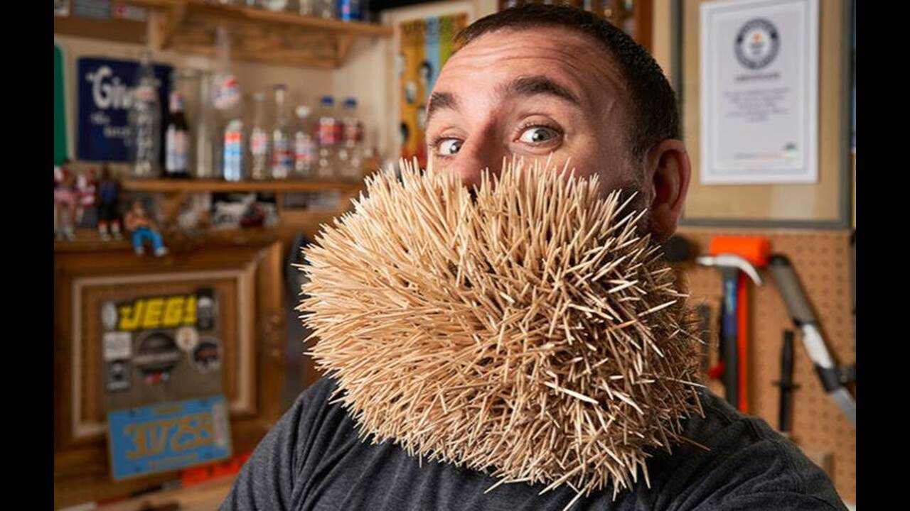
Οι περισσότερες οδοντογλυφίδες που χώρεσαν σε ένα μούσι (3.500 οδοντογλυφίδες)
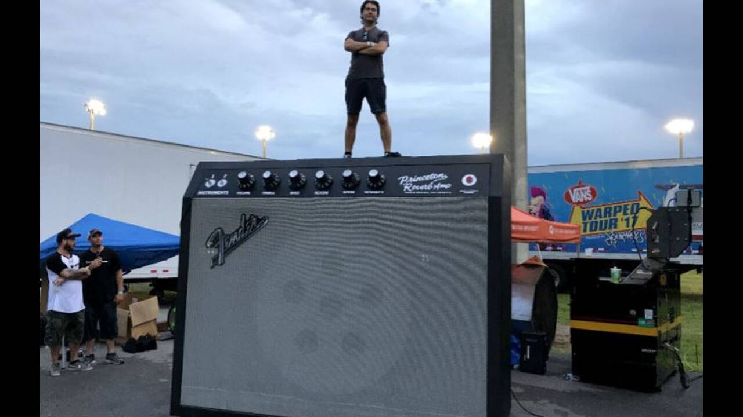
Ο μεγαλύτερος ενισχυτής κιθαρίστα ( 2,5 μέτρα)

Ολλανδία: Ειδικό βραχιολάκι θα εντοπίζει το αλκοόλ από τον ιδρώτα – Ποιοι θα το φορούν
Οι πολίτες στην Ολλανδία που καταδικάζονται για εγκλήματα που σχετίζονται με την κατάχρηση οινοπνευματωδών ποτών θα πρέπει να φορούν ένα ειδικό βραχιολάκι στον αστράγαλο που θα ελέγχει τις συνήθειές τους όσον αφορά την κατανάλωση αλκοόλ μόλις η κυβέρνηση υιοθετήσει την απαραίτητη νομοθεσία.
Τα στοιχεία από το βραχιολάκι αυτό θα στέλνονται σε έναν κεντρικό διακομιστή μια φορά την ημέρα, δίδοντας στους αξιωματικούς επιτήρησης μια καθαρότερη εικόνα για τη συμπεριφορά αυτού που το φοράει απ'ό,τι το σημερινό σύστημα, το οποίο στηρίζεται σε τεστ αίματος ή ούρων, τα οποία γίνονται δύο φορές την εβδομάδα.
Αυτοί που το φορούν «έχουν συνεχώς επίγνωση του γεγονότος ότι έχουν κάτι που μετράει την κατανάλωσή τους οινοπνευματωδών ποτών. Αυτό τους βοηθάει να απέχουν από την κατάχρηση αλκοόλ», δήλωσε ο αστυνομικός επιτήρησης Τόνι Ρουμπίνο στο Reuters όπως μεταδίδει το Αθηναϊκό Πρακτορείο Ειδήσεων.
Το βραχιολάκι μπορεί επίσης να βοηθήσει τους παραβάτες να δείξουν ότι έχουν αλλάξει συνήθειες.
Μια μητέρα δύο αγοριών, η οποία έλαβε μέρος σε πιλοτικές έρευνες που έκανε η ολλανδική κυβέρνηση για το ηλεκτρονικό αυτό βραχιολάκι και η οποία ζήτησε να μην κατονομαστεί, δήλωσε: «Έχω δύο μικρά αγόρια και έπρεπε να δείξω ότι δεν πίνω πια».
«Το βραχιολάκι ποδιού ήταν μια εξαιρετική ευκαιρία για μένα για να δείξω ότι δεν πίνω 24 ώρες τη μέρα, 7 μέρες την εβδομάδα», πρόσθεσε.
Το υπουργείο Δικαιοσύνης ανακοίνωσε ότι οι πιλοτικές του έρευνες έδειξαν ότι το 71% των συμμετεχόντων δεν κατανάλωσε οινοπνευματώδη ποτά κατά τη διάρκεια της δοκιμής, αν και σε κάποιους επιτρεπόταν να έχουν πρόσβαση σε αλκοόλ.
Περίπου οι μισοί από τους μετέχοντες δήλωσαν επίσης ότι δεν ήπιαν για τουλάχιστον τρεις μήνες αφού τους αφαιρέθηκε το ηλεκτρονικό βραχιολάκι από το πόδι.
Μελέτες, τις οποίες επικαλείται το υπουργείο Δικαιοσύνης, έχουν δείξει ότι το 26% ως 43% όλων των βίαιων περιστατικών στην Ολλανδία σχετίζεται με την κατάχρηση αλκοόλ, ενώ το κόστος της για την ολλανδική κοινωνία υπολογίζεται σε περίπου 6 δισεκατομμύρια ευρώ ετησίως.
Τα τελευταία νέα του Ανδρέα που γράφω σαν έκτη Δημοτικού. Για τα παιδιά του 60 Δημοτικού σχολείου Πατρών.
Παιδιά, θα φύγω από το σχολείο και να πάω Γυμνάσιο άλλα τα νέα του Ανδρέα θα τα παίρνετε και του χρόνου έντυπος μέσο του Δημήτρη Μπαρή και του παρά χρόνου από τον Κωνσταντίνο Μπαρή. Ναι επιβεβαιώνω την ύπαρξη της εφημερίδας για άλλα 3 χρόνια. Και σας ενημερώνω ότι η νέα μου εφημερίδα θα λέγεται τα αστεία του Ανδρέα. Ναι είχα βγάλει έκδοση για τα 4 χρόνια τα νέα του Ανδρέα τότε. Που ήταν μόνο αστεία το αφιέρωμα. Τέλος πάντων γεια παιδιά. Να το mail μου θα το χρειαστείτε του χρόνου για παραγγελίες andrewbaris8@gmail.com ή ψάξτε με στο Skype Andrew Baris 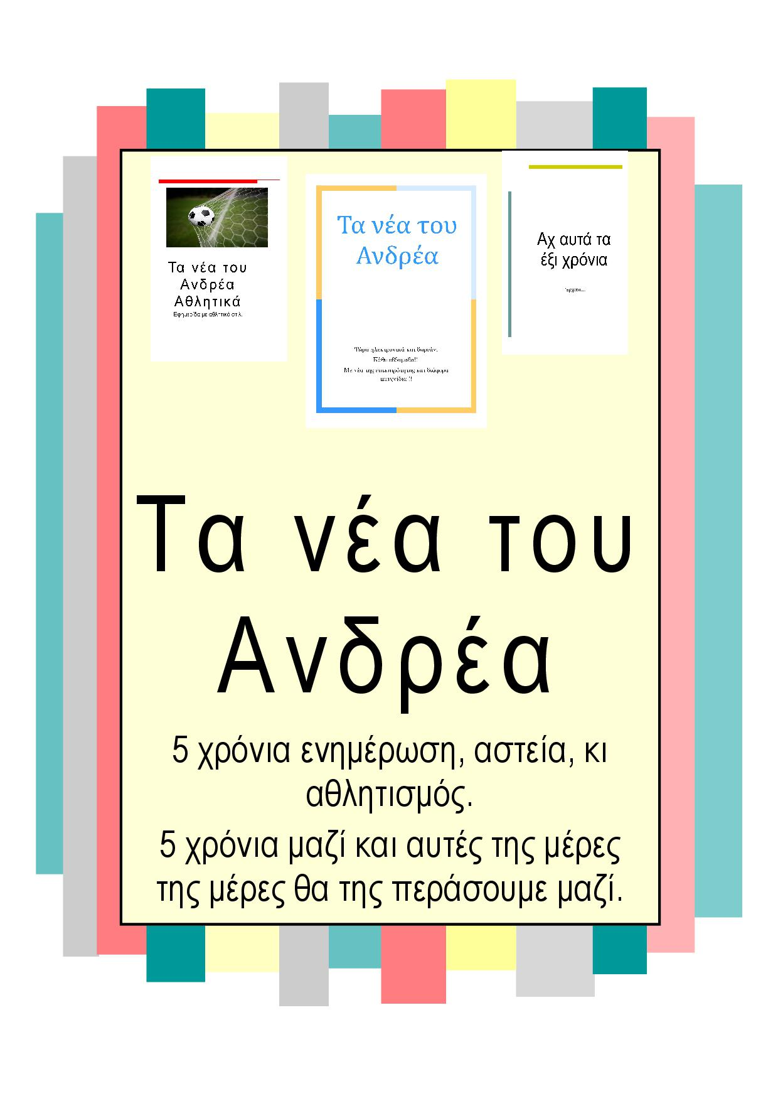
Nαι με αυτή τη φώτο.

